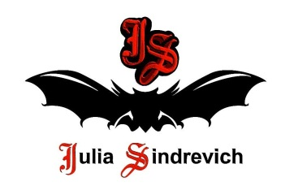

тел. (916) 544-44-44, e-mail: Juliasindrevich@yandex.ru [www.juliasindrevich.ru](http://www.juliasindrevich.ru)

**Прайс-лист НА ПЕСКАХ СРЕДИЗЕМНОМОРЬЯ**

|  |  |  |
| --- | --- | --- |
| артикул  Меркатос | наименование товара | цена,  руб |
| **М_001** | **Кольчужка «рыбацкая сетка», длина 120см/90см, 100 % лен, ручная вязка.** |
| [М_002](http://mercatos.net/product_info_b2b.php?products_id=14723) | Юбка-солнце, цвет синий, 100вареный шелк (крепдешин+креп-шифон). | 12000 |
| **М_003** | **Топ на завязках, цвет синий, 100 % вареный шелк (крепдешин+креп-шифон).** |
| **М_004** | **Болеро с капюшоном на завязках, цвет коралл, 100 % шелковый шифон.** |
| **М_005** | **Топ-болеро-трансформер - прямоугольник, цвет синий, 100 % вискоза, трикотаж. Создается прямо на теле из прямоугольного полотна трикотажа путем завязывания в определенных местах.** |
| **М_006** | **Платье-труба длинное с голубой шифоновой вставкой в разрезе, с карманом, набивной графичный рисунок, 100 % хлопок, трикотаж.** |
| **М_007** | **Платье длинное, цвет сине-зелено-горчичный, 100 % холодная вискоза, трикотаж.** |
| **М_008** | **Платье-туника бело-зеленая с бахромой+пояс, набивной этнический рисунок, 100 % шелк.** |
| **М_009** | **Платье-сарафан, лиф на резинке, цвет бело-зеленый с черным, 100 % хлопок.** |
| **М_010** | **Платье-сарафан из шелковых платков-парео с Бали, по низу - тесьма из стекляруса (для утяжеления подола), цвет зеленый, 100 % шелковый жаккард, очень приятный к телу, охлаждающие ощущения в жару.** |

*Усл.обозначения:*

Возможно изготовление на заказ (сроки зависят от модели).

Имеется в наличии.

**Продано.**

